歩道橋命名権（ネーミングライツ）のパートナー企業について

名称（愛称） | 典礼会館打上歩道橋
パートナー企業 | 株式会社日本セレモニー  （http://www.nihon-ceremony.jp/）
場所 | 寝屋川市東寝屋川
道路名 | 主要地方道枚方富田林泉佐野線
契約期間 | 令和５年７月１０日から５年間
現況写真① | 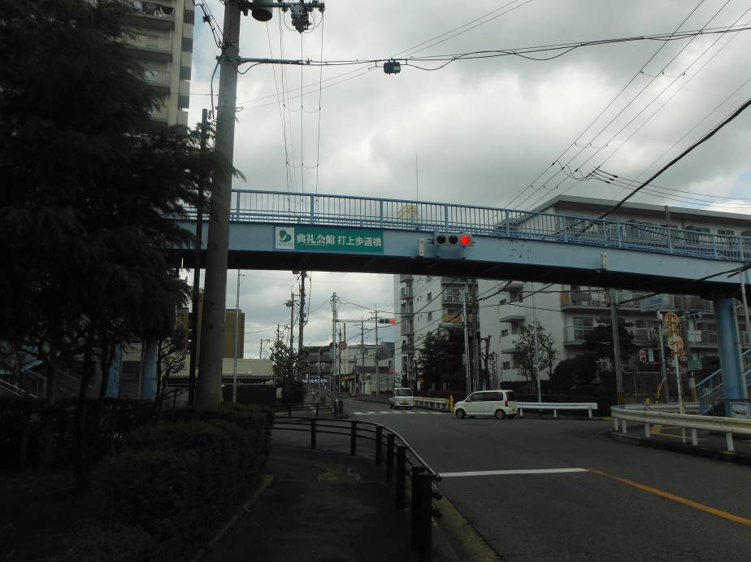
現況写真② | 